Le lycée de Pertuis s'engage a sensibiliser les écoliers des environs sur l'écologie

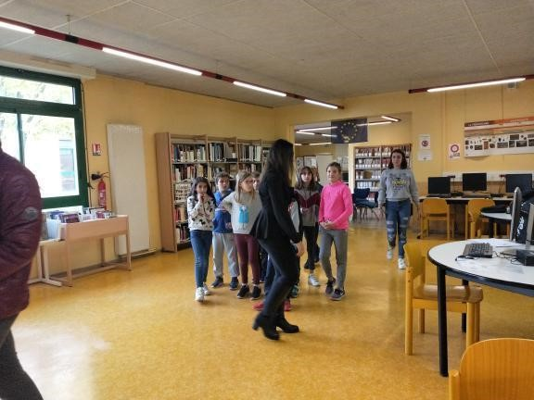
Durant la semaine du 11 au 15 Novembre 2019, le groupe des éco délégués du lycée Val de Durance a accueilli des lycéens internes en classe de seconde, des collégiens et des classes de primaires des écoles Pertuisiennes. Cette rencontre entre lycéens engagés et écoliers plus jeunes a fait objet de sensibilisation à propos de l'écologie, de l'économie énergétique, des inégalités au niveau mondial ou encore de la permaculture. Plusieurs ateliers ont servi à cette sensibilisation : Jeux sur le thème des inégalités dans le monde ; Visite et explication du potager en permaculture ; Présentation du fonctionnement du compost ; Débats sur le gaspillage et l'actualité ; Visite de l'exposition « chez moi, je consomme malin » prêtée par la MSA d'Avignon pour apprendre et prendre conscience des petits gestes du quotidien qui font faire des économies et qui contribuent à l'écologie. Les enfants et professeurs qui participaient à la rencontre ont été ravis. Certains éco délégués se livrent à nous : « C'est vraiment génial pour nous de pouvoir transmettre ce genre de choses avec les plus jeunes parce que nous ne sommes ni enfants ni adultes et de ce fait nous avons une approche moins scolaire vis-a-vis d'eux. Ils retiennent les choses et sont attentifs parce-qu’on essaie de faire de ce sujet sérieux quelque chose d'amusant et de créer des souvenirs ». Ces éco délégués sont eux même dans le projet car ils ont été sensibilisés et recrutés par des anciens lycéens. Ils passeront le relais aux futur terminales en fin d'année qui eux mêmes le céderont à la génération suivante.


